24.09.2017 - 29.09.2017г. в городе Ноябрьск проходило окружное первенстве по военно-прикладным видам спорта «Патриот» посвященное 120-летию со дня рождения Маршала Советского Союза И.С. Конева
В соревнованиях приняли участие команды из 9 муниципальных образований ЯНАО

Торжественное открытие соревнований
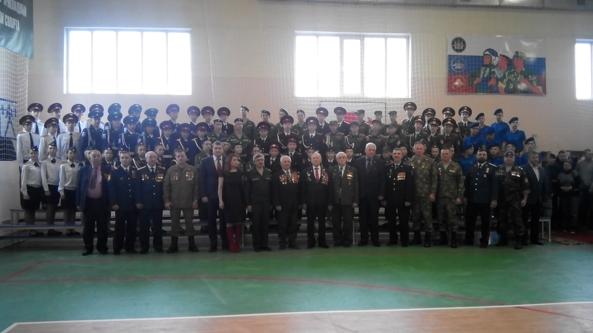
Участвовала и сборная 8-9 кадетских классов МБОУ ТСОШ.Воспитатели: Коломин А.А.,Максаев С.А.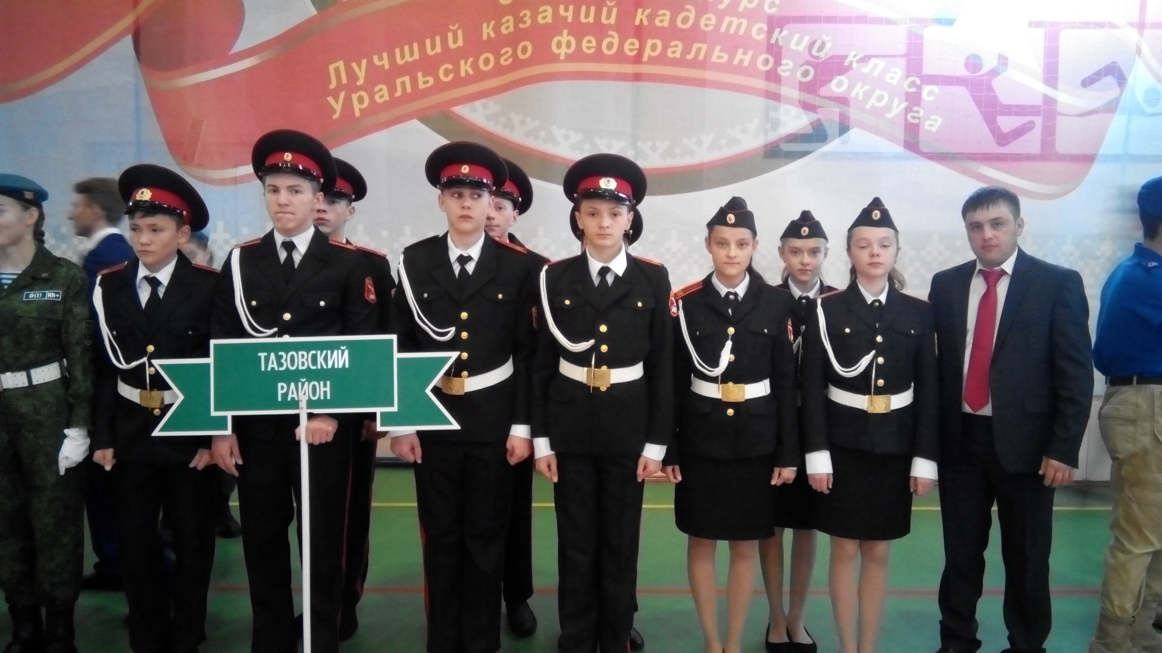
В программу соревнований были включены такие дисциплины:
1. Строевая подготовка.
2. Стрельба из пневматической винтовки.
3. Метание гранаты на точность.
4. Неполная сборка и разборка автомата АК-74.
5. Теоретические знания.
6. Военизированная эстафета.
7. Атлетическое многоборье.
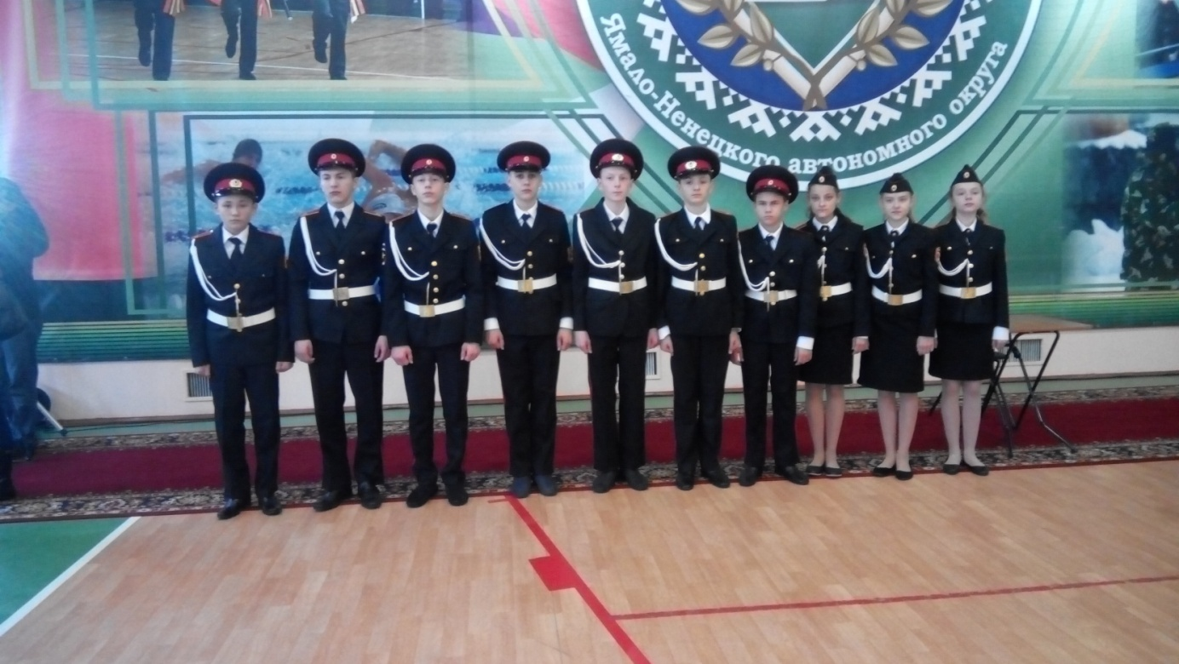
Состав команды:
1. Командир взвода Чернов Сергей
2.Остриков Дмитрий
3.Лефтер Денис
4.Чернояров Артем
5.Мирошниченко Данил
6.Гажа Николай
7.Фиофилактова Даша
8.Фиофилактова Екатерина
9.Пьянзина Мария
10. Хорошавцев Дмитрий
Один из этапов военизированной эстафеты
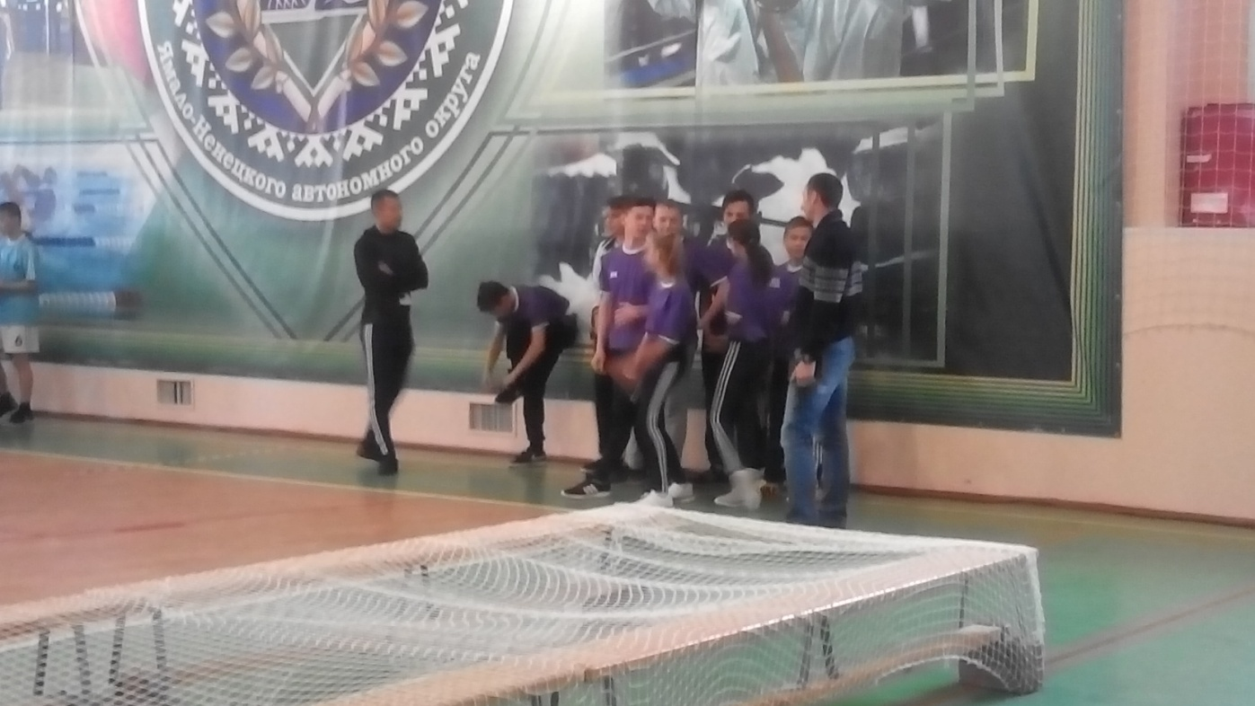

Доклад Главному судье о готовности команды МБОУ ТСОШ к соревнованиям
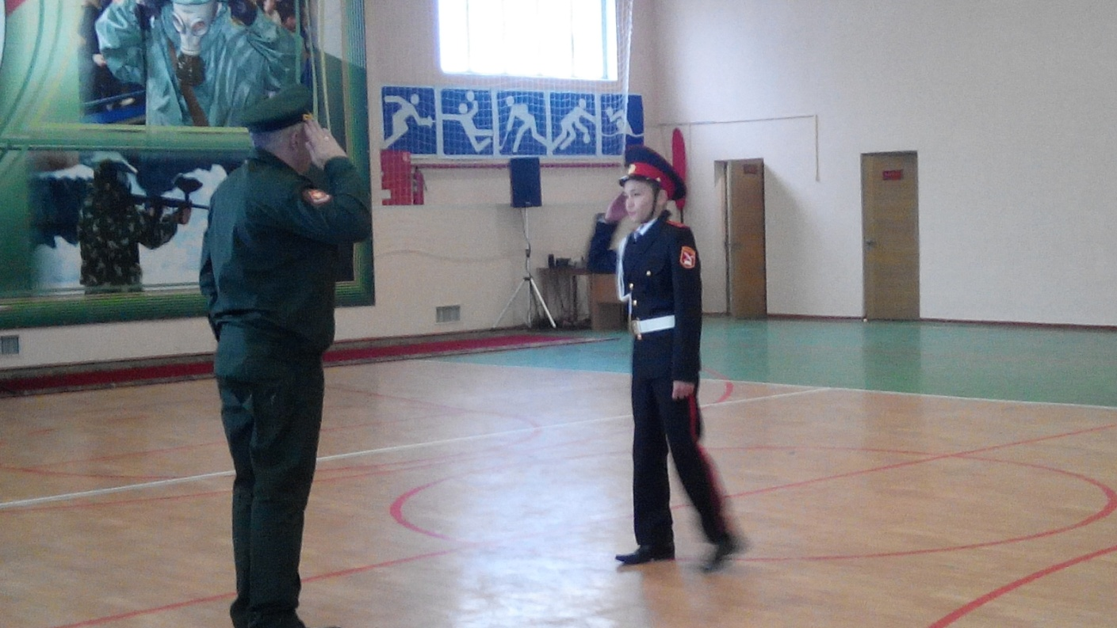

Демонстрация строевых приемов
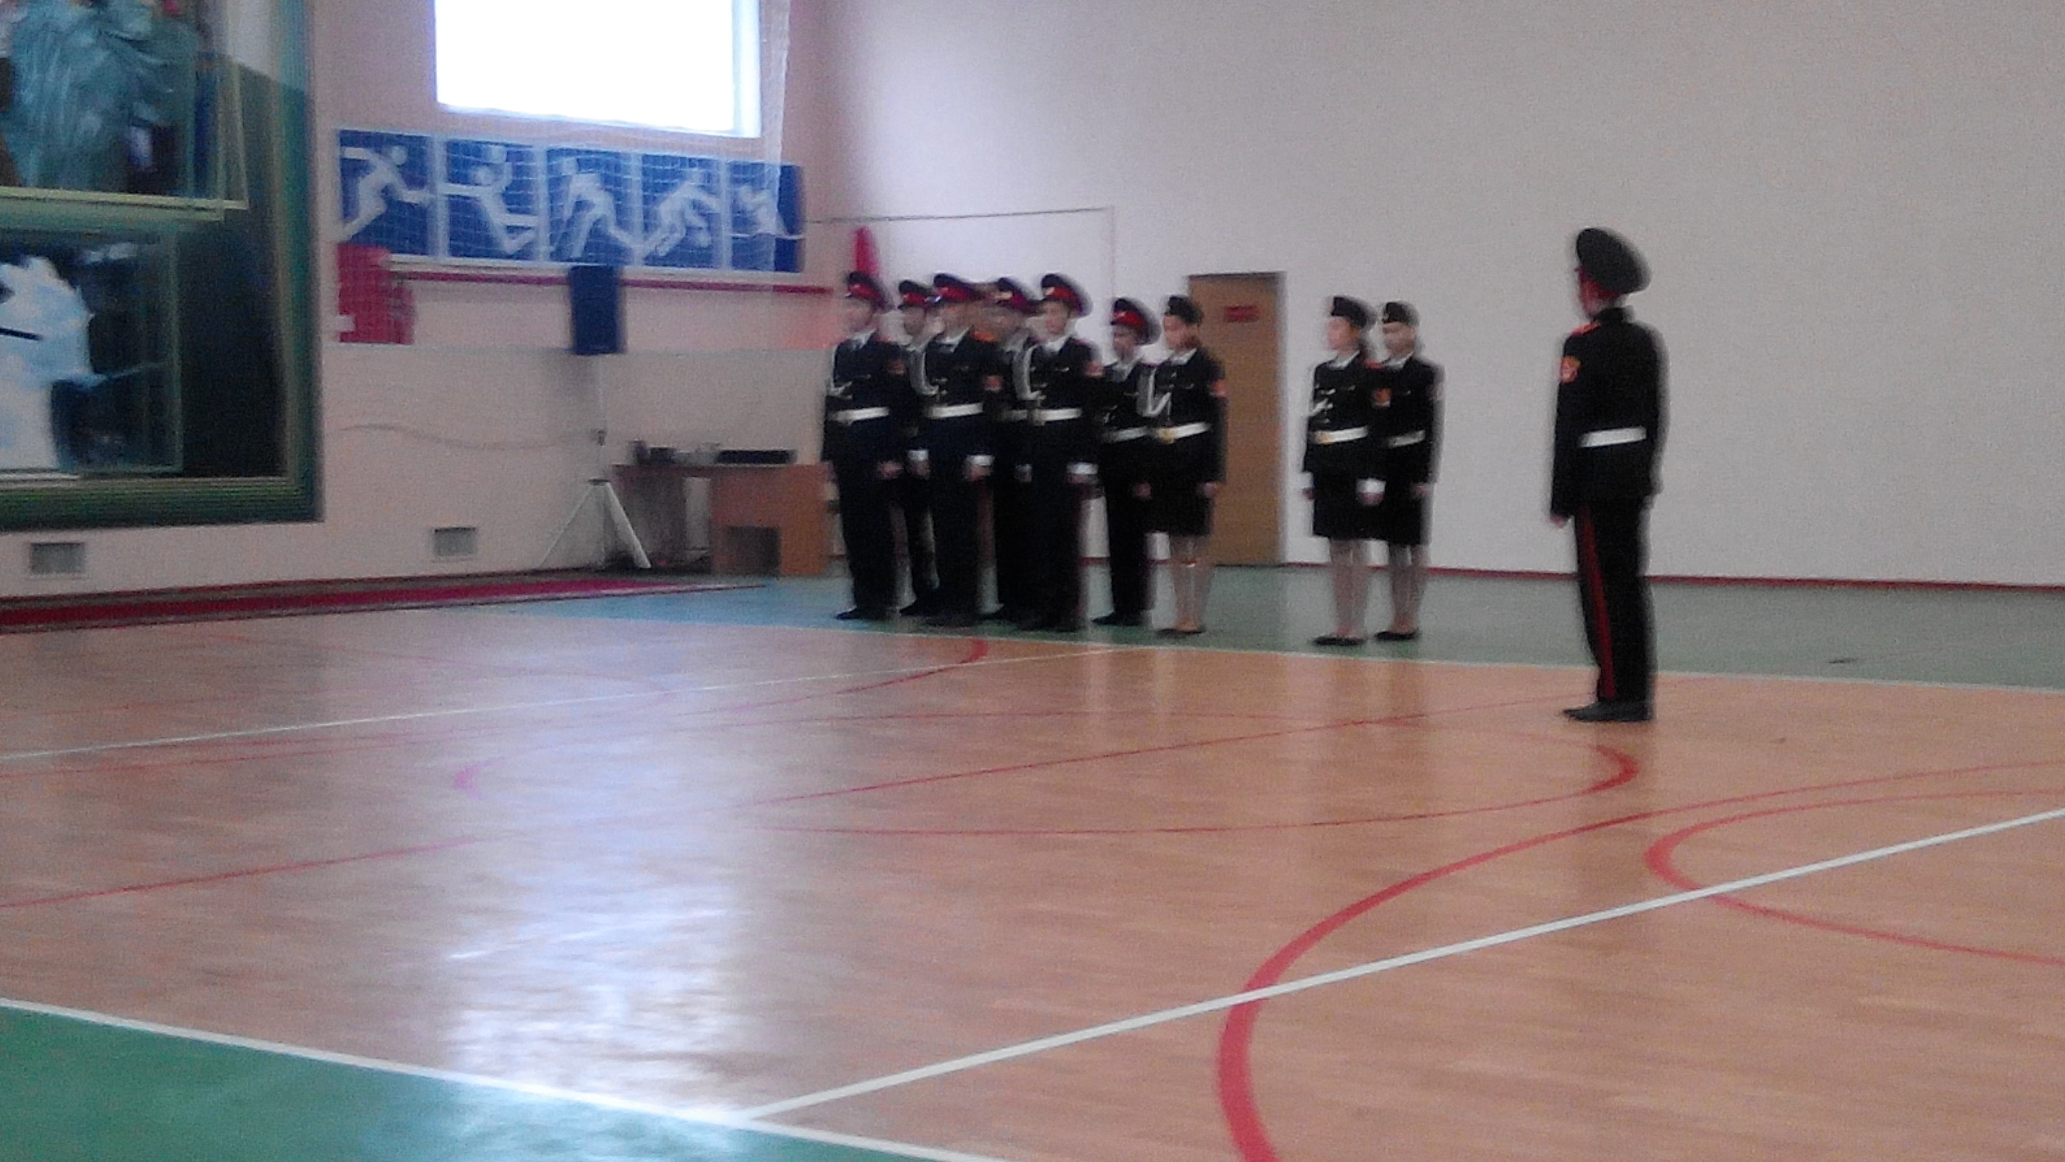

Теоретическая часть соревнований
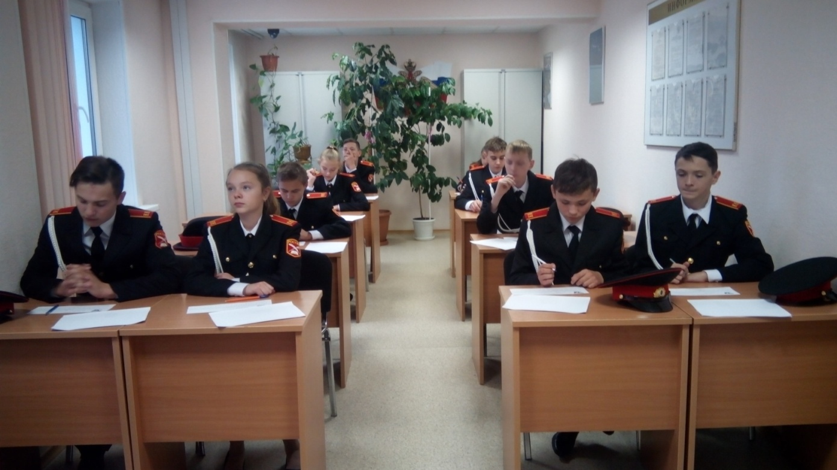

Сборка и разборка автомата АК-74
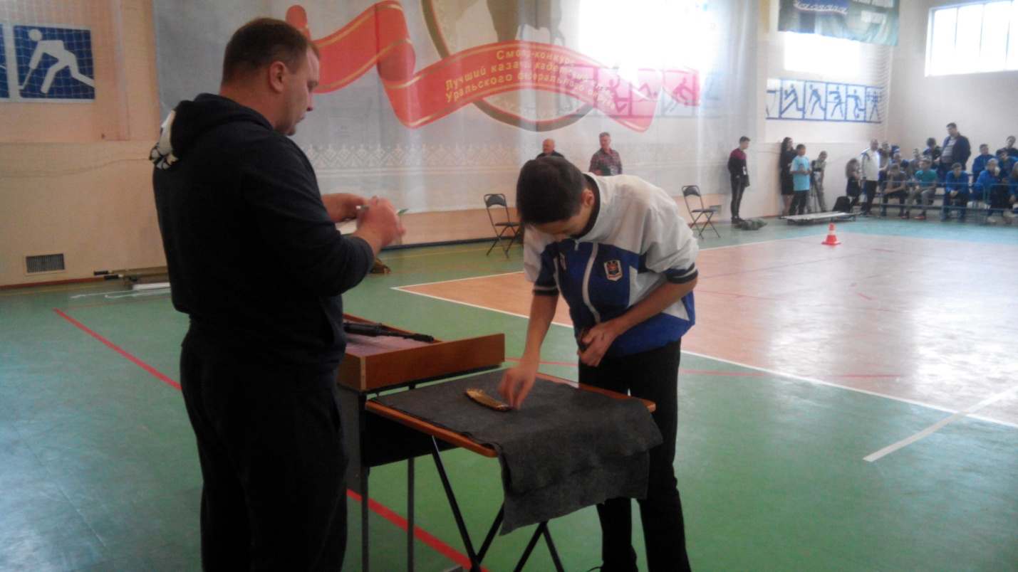

Торжественное закрытие окружногопервенства по военно-прикладным видам спорта «Патриот» посвященного 120-летию со дня рождения Маршала Советского Союза И.С. Конева
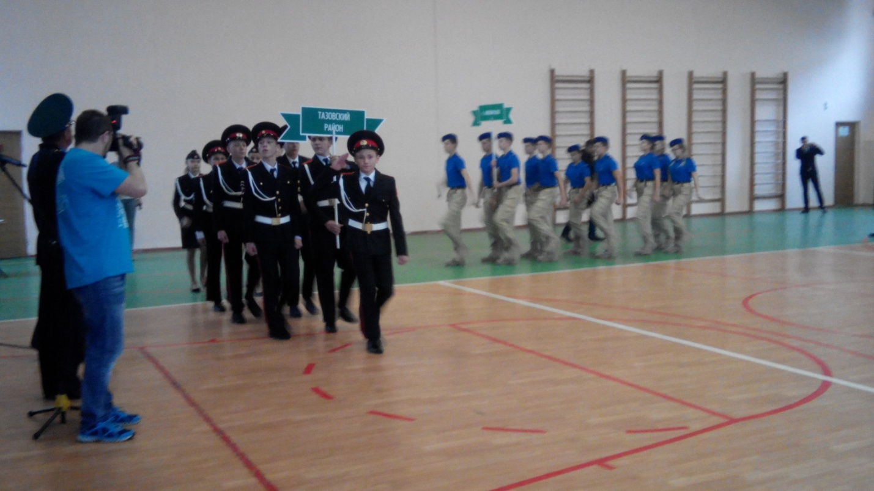

Памятная фотография с Почетным ветераном ВС РФ
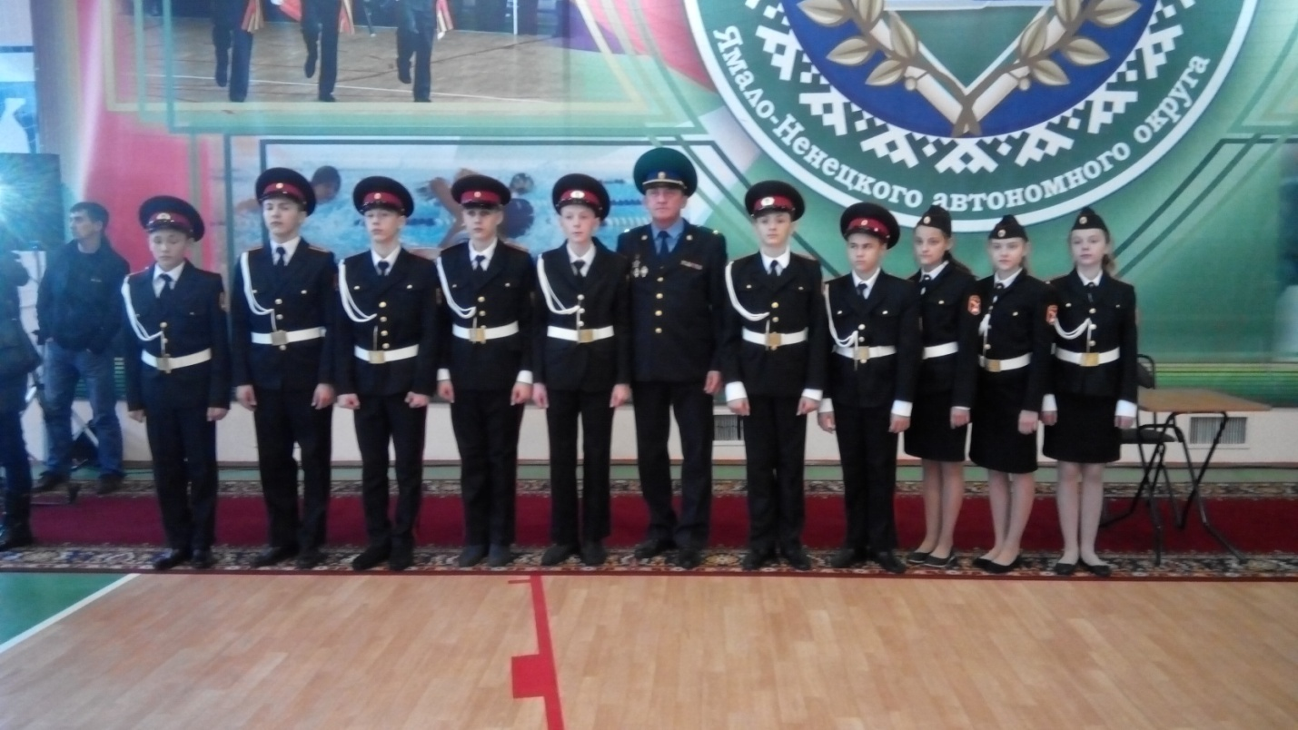

Команда МБОУ ТСОШ заняла почетное 7 место.

